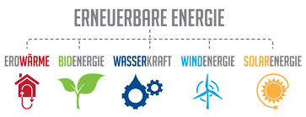

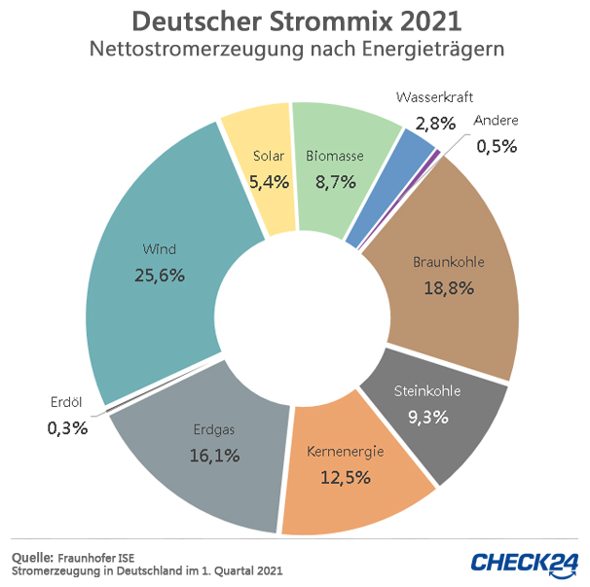

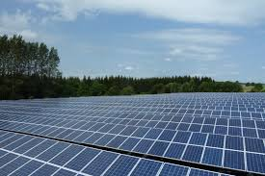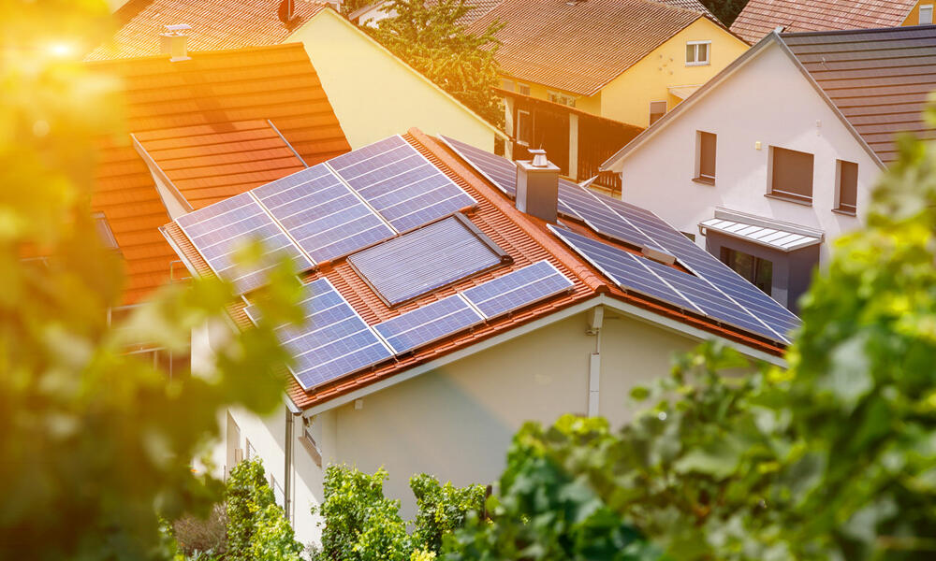

Aufgabe 2

- Erklärt die Energieerzeugung durch Solaranlagen (Photovoltaik). Du musst Abbildung 1 benutzen.

- Erklärt das Physikexperiment mit dem Erdnuss.

- Erklärt die Problematik, die in dem Artikel ”Anwohner kämpfen um Naherholungsgebiet. Protes gegen Solarpark in Niedernhausen” debattiert wird.

- Welche Rolle spielen Solaranlagen als Energieerzeuger für die (deutsche) Gesellschaft?

Fragen, die euch helfen können:

- Findet man i Deutschland und Dänemark Solaranlagen? Warum/warum nicht? und wie verbreitet sind sie?
- Warum muss man erneuerbare Energie an der Stelle von fossilen Brennstoffen einführen? Gebt Beispiele.
- Was sind die Vorteile/Nachteile von Solarenergie? Gebt Beispiele.
- Wer in der Gesellschaft sind dagegen/dafür? Gebt konkrete Beispiele von Protesten gegen Solarenergie in Deutschland.
- Wie sieht die Zukunft für Photovoltaik in Deutschland aus?
- Kann man mit Solarenergie als einzige Energiquelle leben? Warum/Warum nicht?
- Wofür braucht man die elektrische Energie?
- Und so weiter….

Formalien:
3-4 Personen pro Gruppe
- ½ Unterrichtsstunden
- Stunden “Elevtid” für den Vortrag. Vortrag halten am XX um XX Uhr

Vortrag:
Ein Poster machen
Einen Vortrag an Hand eines Posters halten
Ungefähr 10-15 Minuten auf Deutsch reden
Nur Stichwörter auf dem Poster benutzen
Alle in der Gruppe müssen etwas sagen
NUR die eigene Sprache benutzen (keine schwierigen Sätze im Internetz finden!!)

NB.
Oversættelsesprogrammer og sekundær litteratur:
Læs, se og hør undervisningsmaterialet, der hører til jeres emne og find selv yderligere oplysninger til udarbejdelse af planche, foredrag og artikel.

Brug fysikgrundbog og ellers KUN tyske hjemmesider til emnet.
Det er tilladt at bruge google translate til oversættelse af svært tysk materiale, men ikke det i dokumentet vedlagte og delvist gloserede tyske materiale.

I må IKKE under nogen omstændigheder bruge oversættelsesprogrammer, til dét I skriver og formulerer selv. Jeg kender jer så godt nu, at jeg sagtens kan høre, om det er jeres eget sprog så: Hellere simpelt og ægte end kompliceret og falsk

Lest, hört, seht die Unterrichtsunterlagen:

Wichtige Wörter:
Stromerzeugung/  Energieerzeugung | Producering af strøm/energi | Photovoltaik | Fotovoltaik. Omdannelse af lys til elektrisk energi
Erneuerbare Energien | vedvarende energi | erzeugen | producere
Solaranlagen | solcelleanlæg | Nachhaltigkeit | bæredygtighed
Solarpanel/Solarzellen | solpanel/solceller | sauber/schmutzig | ren/snavset
Energiewende | energiomstilling | verschmutzen | forurene

- Solarenergie. Abbildung 1

Klickt auf den Link: https://www.pv2energie.de/solarenergie/funktionsweise

- Klickt auf das Bild und seht euch das Video an: (mit Untertiteln)
Solarenergie kurz erklärt:
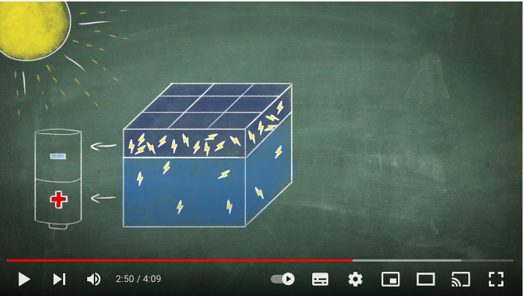
https://www.youtube.com/watch?v=UVhYxbwwpsI

- Klimaneutral på DW - 3-minütige Hörübnung mit Multiple-choise-Test on-line
https://learngerman.dw.com/de/wovon-handelt-der-text/l-59720798/e-59720984

- Argumente gegen Solarenergie:
1)http://sternhageltoll.de/wp-content/uploads/2016/03/Gründe-gegen-den-Einsatz-von-Solarenergie.pdf
2)https://www.photovoltaik.eu/recht/starke-argumente

- Argumente für Solarenergie:
https://www.ae-tec.solar/photovoltaik-abc/gute-gruende.html

- Hört und seht euch das Video an. 8-minütiges Video. Wie viel versteht ihr?
https://www.ndr.de/fernsehen/sendungen/markt/Klimawandel-Buerger-sind-gegen-den-Bau-neuer-Solarparks,markt14514.html

- Beispiel auf Proteste gegen einen Solarpark. ”Anwohner kämpfen um Naherholungsgebiet” 3-minütige Hörübung mit Artikel unten
https://www.hessenschau.de/panorama/naherholungsgebiet-gefaehrdet-protest-gegen-solarpark-in-niedernhausen,solarpark-niedernhausen-100.html

Anwohner kämpfen um Naherholungsgebiet.

Protest gegen Solarpark in Niedernhausen
Veröffentlicht am 24.11.21 um 18:55 Uhr
Klickt auf den Link und hier den Tekst hören: https://www.hessenschau.de/panorama/anwohner-protestieren-gegen-solarpark,audio-60518~_story-solarpark-niedernhausen-100.html
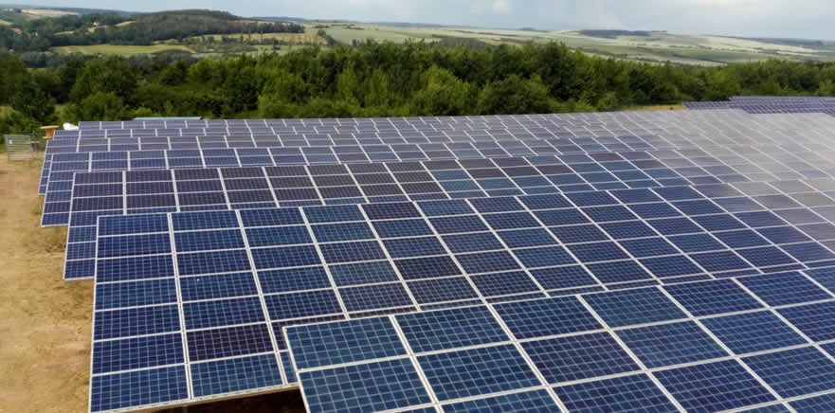
Die Gemeinde Niedernhausen im Taunus will bis 2030 klimaneutral werden. Allerdings ohne Windkraft, weil dafür Wald gerodet werden müsste. Stattdessen soll ein Solarpark entstehen – mitten im Naherholungsgebiet.
Von Birgitta Söling
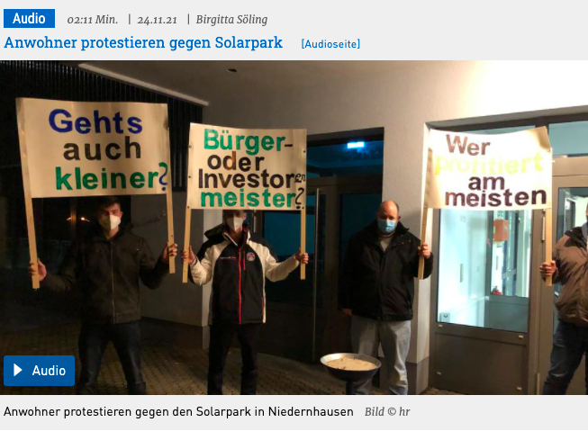
Vor dem Eingang zur Autalhalle in Niedernhausen (Rheingau-Taunus) stehen Mitglieder einer Bürgerinitiative Spalier. Bei einer Informationsveranstaltung am Dienstagabend zum geplanten Solarpark halten sie Transparente hoch. "Geht‘s auch kleiner?", heißt es da in bunten Blockbuchstaben. Oder: "Ackerland nicht in Investorenhand", "Solarpark ja, aber nicht an diesem Standort".
Anwohnerin Christel Koch bringt die Stimmung der Protestierenden auf den Punkt: "Warum immer Niederseelbach? Wir haben die A3, den ICE, die Regionalbahn. Einen Solarpark in der Größe, wie er geplant ist, und vor allem, wo er geplant ist, brauchen wir definitiv nicht." Das fragliche Gelände, auf dem Solarpanels errichtet werden sollen, sei ein Naherholungsgebiet, ergänzt Mitstreiterin Ursula Jobelius: "Es gibt auf jeden Fall geeignetere Standorte."

Projektentwickler lobt idealen Standort
Es geht um 4,2 Hektar am Rand des Niedernhausener Ortsteils Niederseelbach. Die Firma Trianel aus Aachen, ein Netzwerk kommunaler Stadtwerke, will dort einen Solarpark bauen. Der soll fünf Millionen Kilowattstunden Strom pro Jahr liefern.
Alles spricht für diesen Standort, sagt Projektentwickler Bastian Fiedler: "Es ist sehr weit von der Wohnbebauung entfernt, es ist ein Südhang, der sehr effizient und gut nutzbar ist und es sind keinerlei Verschattungen vor Ort." Trianel entwickelt solche Projekte bundesweit und sucht dafür gezielt Flächen entlang von Schienen und Autobahnen. Denn dort werden sie nach dem Erneuerbare-Energien-Gesetz gefördert.

Bürgermeister sieht Chancen
Die Gemeinde Niedernhausen befürwortet den Solarpark und hat 2019 die Bauleitplanung auf den Weg gebracht. Seitdem sind zwei Jahre vergangen, in denen der Investor unter anderem Gutachten vorgelegt hat, dass die Solarpanels weder blenden noch Schall verstärken.
"Für das Projekt spricht sicherlich, dass wir mit dem Solarpark in Niederseelbach einen ganz wesentlichen Beitrag zur Erzeugung erneuerbarer Energien in unserer Kommune leisten können, der deutlich über dem Niveau dessen liegt, was bisher mit Photovoltaik hier erzielt wird", erklärt Bürgermeister Joachim Reimann (CDU).

Anwohner wollen Naherholungsgebiet behalten
Doch der Ortsbeirat Niederseelbach, die Jagdgenossenschaft und viele Anwohner lehnen das Vorhaben ab. Im September hat sich eine Bürgerinitiative gegründet, die mehr als 700 Unterschriften gesammelt hat. Nicht generell gegen einen Solarpark in Niederseelbach, sondern gegen den geplanten Standort in dem beliebten Naherholungsgebiet, betont der Vorsitzende Ingo Weber.
"Da sind Wanderstrecken, Menschen, die mit ihrem Hund spazieren gehen, da sind Sportler, Läufer, Fahrradfahrer", zählt Weber auf: "Wir haben sehr viele Menschen aus Frankfurt oder Wiesbaden, die das gerne als Wanderstrecke nutzen, um nach Idstein zu laufen oder zum Beispiel den Limesturm besuchen wollen." Bis zu drei Meter hohe Solarpanels dürften dort den Blick ins Grüne nicht verstellen, so die Forderung.

Ortsbeirat schlägt Alternativen vor
Der Ortsbeirat schlägt deshalb andere Flächen in Niederseelbach vor, etwa entlang der A3. Mehrere kleine Solarparks statt eines großen. Doch das lehnt der Investor Trianel als ineffizient ab. Die Bürger können ihre Bedenken im Rahmen der Öffentlichkeitsbeteiligung ab Dezember noch einbringen. Ob das Projekt 2023 ans Netz gehen kann, entscheidet letzten Endes die Gemeindevertretung.
Sendung: hr4, 24.11.2021, 15.30 Uhr, Quelle : Hessenschau.de
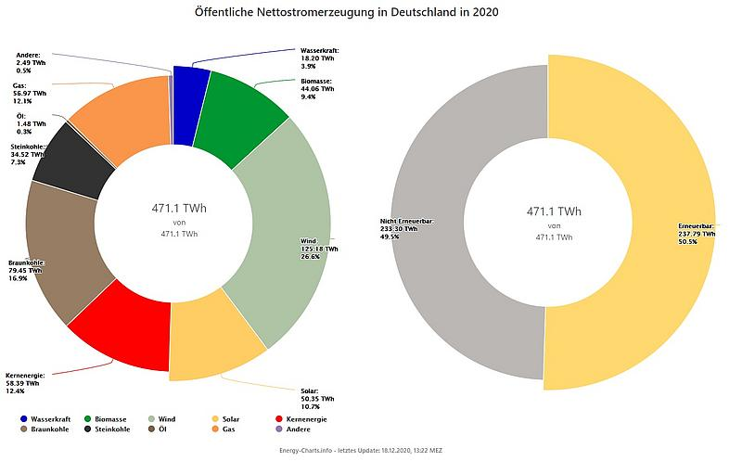

Extra Informationen:
Physik für Eltern:
https://www.saxo.com/dk/biologie-chemie-physik-fur-eltern_paperback_9783831032587

https://www.energiezukunft.eu/erneuerbare-energien/biomasse/wirkungsgrade-flaechenverbrauch-und-emissionen/

Nahrerholingsgebiet
Gemeinde(f):kommune, lokalsamfund
roden(vb): rydde
entstehen(vb): opstå
Naherholungsgebiet(n):rekreativt område
Spalier stehen(vb): stå vagt
Die Transparente hochhalten: holde bannerne oppe
Ackerland(n): landbrugsland
Anwohnerin(f): den kvindelige beboer
”Auf den Punkt bringen”: (hun) går lige til sagen
Gelände(n): Stykke land
errichten(vb): oprette
Nahrerholungsgebiet(n): rekreativt område
ergänzen(vb):tilføje
Mitstreiterin(vb): den kvindelige meddemonstrant
geeigneter(adj): mere egnede
loben(vb):rose
Netzwek(n): netværk
Stadtwerk(n):offentligt (strøm-)forsyningsselskab
Standort(m):sted, placering
weit..entfernt(adv):langt væk fra
Verschattung(f):skyggeområder
bundesweit(adv):i hele landet
gezielt(adj):målrettet
Fläche(f):et stykke land
entlang(adv):langs
Erneuerbare-Energie-Gesetz(n):vedvarende energi lovgivning
fördern(vb):fremme,styrket økonomisk
Gemeinde(n):kommune
Gutachten(n):ekspertudtalelse (der forsikrer at…)
”die Solarpanelen weder blenden noch Schall verstärken”: at Solcellerne hverken blænder eller forstærker lyd.
Beitrag(m):bidrag
Erzeugung(f):produktion
erneuerbare (Energie) (adj): vedvarende (energi)
Naherholungsgebiet(n):rekreativt område
Jagdgenossenschaft(f):jagtforeningen
Wanderstrecke(f):vandrestrækninger/stier
aufzählen(vb):optælle
nutzen(vb):benytte
Blick(m):udsigt
Forderung(f):krav
vorschlagen(vb):foreslå
ablehnen(vb):afvise
ineffizent(adj).Ueffektivt
Bedenken(n):betænkelighed, indvending
Öffentlichkeitsbeteiligung(f): offentlighedens deltagelse
Gemeindevertretung(f):kommunalbestyrelsen

